BERT ve GPT Tabanlı Hibrit Niyet Sınıflandırma ve Akıllı Sohbet Robotu Sistemi
YAZAR: ŞEVVAL TURAN
YAYIN YIL: 2026
ALAN/KONU: Dijital Pazarlama
ÖZET
Bu çalışma, günümüzün hızla dijitalleşen e-ticaret sisteminde müşteri deneyimini iyileştirmek ve marka bağlılığını artırmak amacıyla geliştirilen hibrit yapay zeka tabanlı bir sohbet robotu (chatbot) sistemini ele almaktadır.
Sistem, doğal dil anlama (NLU), diyalog yönetimi ve doğal dil üretimi (NLG) bileşenlerini kapsayan hibrit bir mimariyle tasarlanmıştır. Karar verici bileşen olan niyet sınıflandırma aşamasında, Transformer tabanlı BERT modeli kullanılmıştır. Açık veri kaynaklarından (Bitext Retail Customer Service Dataset, Amazon Customer Reviews, Ecommerce Chatbot Intent Dataset ve Hugging Face) türetilen ve Türkçeye uyarlanan 287 tane e-ticaret odaklı örnekle eğitilen model; kargo, kampanya, stok durumu ve iade gibi müşteri taleplerini analiz ederek niyet tespiti gerçekleştirmektedir.
sistem, bir yanıt stratejisi izlemektedir. Niyetin yüksek güvenle sınıflandırıldığı durumlarda kurumsal doğruluğu ve tutarlılığı sağlamak amacıyla kural tabanlı yanıt şablonları tercih edilirken; belirsiz sorgularda veya modelin güven eşiğinin altında kalan durumlarda Fallback durumu devreye alınmaktadır. Bu aşamada GPT mimarisi kullanılarak sistemin cevapsız kalması önlenmekte ve kullanıcıya sorulara anlamlı, samimi şekilde yanıtlar sunularak dijital pazarlama süreçlerinde iletişimi durdurmadan sağlamaktadırr.
Yapılan değerlendirmeler sonucunda modelin test veri seti üzerinde %98,27 doğruluk (accuracy), 0,9828 F1-skoru ve 1,00 AUC değeri elde ettiği görülmüştür. Uygulama sonucunda bu proje, dijital pazarlama süreçlerinde insan gücüne duyulan ihtiyacı azaltırken; yapay zekanın sayesinde cevaplar sağlanmıştır.
PROBLEM TANIMI
E-ticaretin günümüzde çoğalmasıyla birlikte markalar, çok sayıda kullanıcıyla aynı anda iletişim kurmak zorunda kalmaktadır. Kullanıcılar en çok kargo durumu, iade işlemleri, kampanyalar ve ürün stokları gibi konularda bilgi almak istemektedir. Bu taleplerin artması, müşteri hizmetleri birimleri üzerinde yoğun bir iş fazlalığı oluşturuyor ve zaman zaman kullanıcıların sorularına yanıtlar gecikiyor veya yetersizleşiyor. Günümüzde kullanılan müşteri destek sistemleri genellikle ya tamamen kural tabanlı çalışmakta ya da daha esnek yapılar sunmaktadır. Kural tabanlı sistemler doğru ve tutarlı cevaplar vereblse de, beklenmedik şekilde sorulan soruları anlamakta zorlanabilmektedir. Daha esnek sistemler ise her kullanıcıya yanıt üretebilmesine rağmen, bazen yanlış yönlendirme yapabilmekte ve marka diliyle uyumsuz cevaplar sunabilmektedir. Bu nedenle e-ticaret platformlarında hem güvenilir hem de esnek yanıtlar verebilen, kullanıcıyla iletişimi kesintiye uğratmayan bir müşteri destek sistemine ihtiyaç duyulmaktadır.
KULLANILAN VERİ SETİ VE KAYNAKLAR
Bu çalışmada sohbet robotlarının sınıflandırılması ile dijital pazarlama ve yapay zeka arasındaki ilişki, literatürdeki mevcut çalışmalar doğrultusunda ele alınmıştır. kural tabanlı ve yapay zeka tabanlı chatbot ayrımı ile yapay zekanın dijital pazarlama iletişimindeki rolünün açıklanmasında, Kuruca, Üstüner ve Şimşek (2022) çalışmasından yararlanılmıştır.
Bu çalışmada kullanılan veri seti sentetik yapay veri yerine, e-ticaret alanında sık karşılaşılan müşteri taleplerini temsil edebilecek açık kaynaklı veri setlerinden oluşturulmuştur. Veri toplama sürecinde farklı kaynaklardan elde edilen gerçek veriler bir araya getirilmiş, çalışma amacına uygun olacak şekilde düzenlenmiş Türkçeye çevrilmiştir.
İlk olarak, e-ticaret süreçlerine ilişkin temel müşteri taleplerinin yapısal çerçevesini oluşturmak amacıyla Bitext Retail Customer Service Dataset kullanılmıştır.
Kaynak: https://huggingface.co/datasets/bitext/Bitext-retail-ecommerce-llm-chatbot-training-dataset
Modelin gerçek kullanıcı ifadelerini ve doğal dil çeşitliliğini öğrenebilmesi amacıyla Amazon Customer Reviews veri setinden yararlanılmıştır.
Kaynak: https://huggingface.co/datasets/mteb/amazon_reviews_multi
Bu kaynaklardan elde edilen veriler ham formatta (CSV/JSON) toplanmıştır. Yabancı dildeki örnekler, Türkiye’deki e-ticaret platformlarında (örneğin) Elde edilen tüm veriler birleştirilerek toplam 287 örnekten oluşan bir veri seti oluşturulmuştur. Veri setindeki her bir örnek; kargo, kampanya, stok, iade, ödeme ve müşteri desteği olmak üzere altı temel niyet sınıfına manuel olarak etiketlenmiştir. Son aşamada veriler, derin öğrenme modelinin kullanımına uygun olacak şekilde tek bir CSV dosyasında standart hale getirilmiştir.
Temizlenmiş veri seti:
https://github.com/Sevval25/yapay-zeka-chatbot-projesi/blob/main/pythonProject4/data/intents.csv
YÖNTEM VE MODEL MİMARİSİ
Bu çalışmada geliştirilen sohbet robotu sistemi, müşteri taleplerini doğru şekilde anlayabilmek ve uygun yanıtlar üretebilmek amacıyla eğitimli dil modelleri ve hibrit karar mekanizmaları temel alınarak tasarlanmıştır. Sistem, bir kez gerçekleştirilen model eğitimi süreci ile kullanıcıdan gelen mesajların anlık olarak işlendiği sürecinden oluşmaktadır. Bu yapı sayesinde sistem hem öğrenme hem de gerçek zamanlı yanıt verme yeteneğine sahiptir.
Bu çalışmada Türkçe dil yapısına uygunluğu nedeniyle BERTurk (dbmdz/bert-base-turkish-cased) modeli tercih edilmiştir. Model, Schweter (2020) tarafından önerilen önceden eğitilmiş dil modeli yapısı temel alınarak, çalışmaya özgü niyetleri öğrenebilmesi amacıyla ince ayar yöntemiyle eğitilmiştir.
Çalışmada ilk olarak model eğitimi süreci gerçekleştirilmiştir. Sistemin öğrenme kapasitesi, e-ticaret alanında sık karşılaşılan kullanıcı taleplerini tanıyabilmesi amacıyla derin öğrenme tabanlı bir modelin eğitilmesiyle oluşturulmuştur.
Kullanıcı mesajları, model tarafından işlenebilir hale getirilebilmesi için eğitim öncesinde tokenizasyon işleminden geçirilmiştir. Bu işlem sırasında metinler belirli bir uzunluğa sabitlenerek sayısal vektörler haline dönüştürülmüştür Eğitim sürecinde model, oluşturulan veri seti üzerinde belirlenen sayıda yineleme ile eğitilmiş ve hata payını azaltmak amacıyla yaygın olarak kullanılan AdamW optimizasyon algoritmasından yararlanılmıştır
Eğitim tamamlandıktan sonra, niyet sınıflandırma yeteneği kazanan model sistemde kullanılmak üzere kaydedilmiştir.Model eğitiminin ardından sistemin gerçek zamanlı çalışmasını sağlayan hibrit tahmin mekanizması devreye alınmıştır. Bu, kullanıcıdan gelen mesajları bir sırayla değerlendirmektedir. İlk aşamada mesaj, belirli anahtar kelimeler açısından kontrol edilmektedir. Kullanıcının mesajında “kargo”, “iade” veya “fatura” gibi açık ve net ifadeler yer alıyorsa, sistem derin öğrenme modelini devreye almadan doğrudan ilgili niyeti belirlemektedir. Bu yaklaşım, sistemin daha hızlı çalışmasını sağlamakta ve açık taleplerde hata riskini azaltmaktadır.
Eğer mesajda belirgin bir anahtar kelime bulunmuyorsa, bu durumda daha önce eğitilmiş olan BERT modeli devreye girmektedir. Model, mesajın bağlamını dikkate alarak kullanıcının niyetini tahmin etmekte ve bu tahmin için bir güven değeri üretmektedir (Devlin ve ark., 2019).
Sistemin önemli özelliklerinden biri, emin olmadığı durumlarda kullanıcıyı cevapsız bırakmamasıdır. Bu nedenle BERT modelinin ürettiği güven değeri belirlenen eşik seviyesinin altında kaldığında sistem fallback mekanizmasına geçmektedir. Bu aşamada, statik bir hata mesajı sunmak yerine üretken yapay zeka desteği kullanılarak kullanıcıya daha doğal ve yardımcı bir yanıt üretilmektedir. Böylece kullanıcı ile iletişimin kesintiye uğraması sorunu çözüyoruz.
Yanıt üretimi aşamasında, sistemde belirlenen niyet önceden tanımlanmış yanıtlarla eşleşiyorsa kullanıcıya standart ve kurumsal bir cevap sunulmaktadır. Aksi durumda, üretken yapay zeka tarafından oluşturulan yanıt kullanılmaktadır. Tüm bu süreçler boyunca kullanıcı mesajı, tespit edilen niyet ve sistemin verdiği yanıtlar kayıt altına alınarak sistem performansının izlenmesi sağlanmaktadır.
Özetle bu modelin kurulumu beş temel aşamadan oluşmaktadır:
1. modelin eğitilmesi,
2. kullanıcı mesajının alınması,
3. anahtar kelime kontrolünün yapılması,
4.gerekirse bağlamsal analiz ile niyet tahmininin gerçekleştirilmesi,
5. güven eşiğinin altında kalan durumlarda fallback mekanizmasının devreye alınması.
BULGULAR:
Bulgular, modelinin performansı; hata matrisi, ROC eğrisi ve eğitim kayıp grafiği üzerinden değerlendirilmiştir.
F1 Skoru: 0.9829
Akademik Değerlendirme: Elde edilen 0.9829 F1 skoru, modelin hem kesinlik hem de duyarlılık dengesini üst düzeyde kurduğunu göstermektedir. E-ticaret gibi kullanıcı memnuniyetinin kritik olduğu bir alanda, %98'in üzerindeki bu başarı oranı, geliştirilen hibrit sistemin gerçek zamanlı operasyonlarda güvenle kullanılabileceğini kanıtlamaktadır.

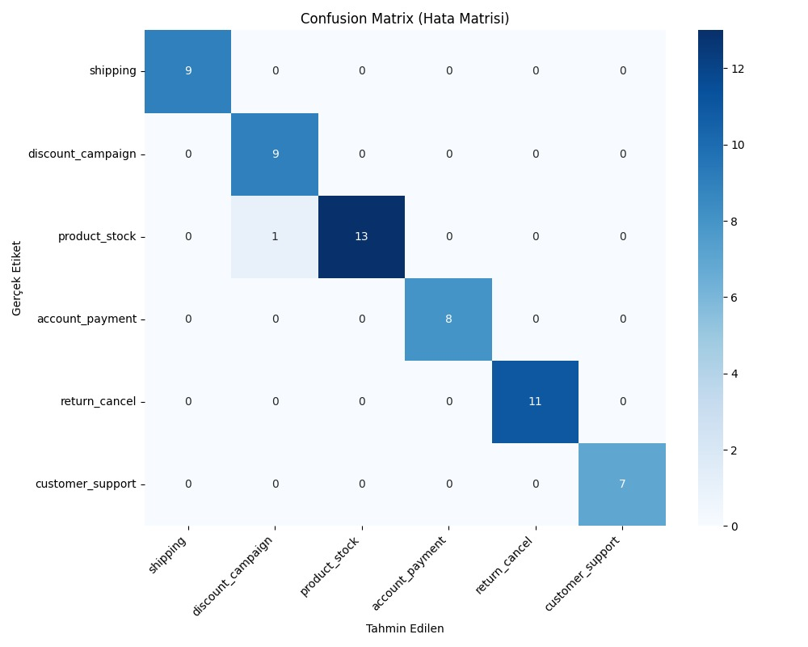
Şekil 1. Niyet Sınıflandırma Modeline Ait Hata Matrisi (Confusion Matrix)
Şekil 1 incelendiğinde, niyet sınıflandırma modelinin genel olarak yüksek bir sınıflandırma başarısı sergilediği görülmektedir. Hata matrisi, modelin çoğu niyet sınıfını doğru şekilde tahmin ettiğini ve yanlış sınıflandırma sayısının az olduğunu gösteriyor.
Yalnızca product_stock sınıfında çok sınırlı sayıda örneğin discount_campaign sınıfı ile karıştırıldığı görülüyor. Bu durum, bazı kullanıcı ifadelerinin hem stok hem de kampanya bilgisi içermesinden olabilir. Bu karışıklığa rağmen modelin genel performansının yüksek olduğu görülür.
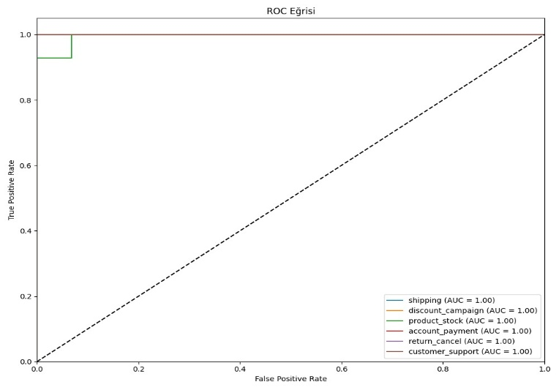
Şekil 2. Sohbet Robotu Niyet Sınıflandırma Modelinin ROC Eğrisi
Şekil 2 incelendiğinde, sohbet robotu niyet sınıflandırma modelinin tüm sınıflar için oldukça yüksek bir ayırt edebilir düzeyine sahip olduğunu anlarız. ROC eğrilerinin tamamının referans çizgisinin (rastgele tahmin) oldukça üzerinde yer alması, modelin doğru sınıfları yanlış sınıflardan başarılı bir şekilde ayırabildiğini göstermektedir.
Her bir niyet sınıfı için elde edilen AUC değerlerinin 1.00 olması, modelin test verisi üzerinde yüksek doğrulukla çalıştığını ve sınıflar arasında net bir ayrım yapabildiğini ortaya koymaktadır. Bu sonuçlar, geliştirilen modelin kullanıcı taleplerini doğru şekilde ayırabildiğini ve kullanım açısından yeterli bir performans sunduğunu gösterebilir.
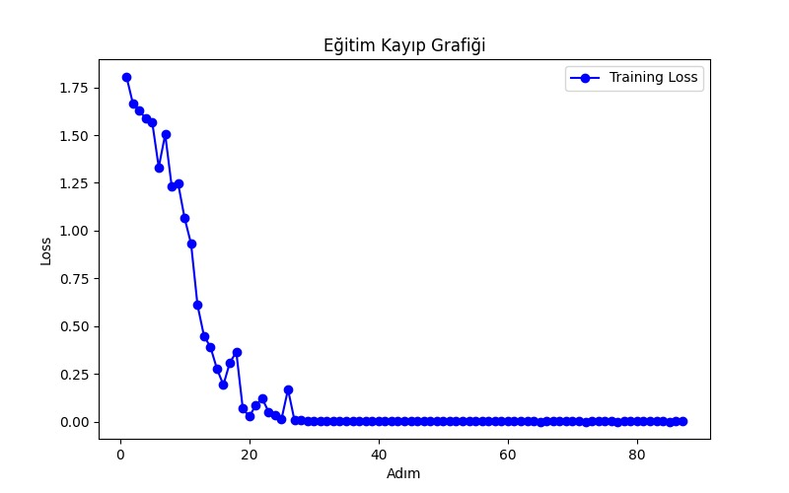
Şekil 3. Model Eğitim Sürecine Ait Kayıp (Loss) Grafiği
Şekil 3 incelendiğinde, modelin eğitim süreci boyunca kayıp (loss) değerlerinin düzenli bir şekilde azaldığı görülmektedir. Eğitim başlangıcında yüksek olan kayıp değerleri, ilerleyen adımlarla birlikte hızlı bir düşüş göstermiş ve belirli bir noktadan sonra oldukça düşük seviyelerde sabitlenmiştir. Bu durum, modelin eğitim verisi üzerindeki öğrenme sürecini başarılı bir şekilde öğrendiğini göstermektedir.
Kayıp değerlerinin zamanla düşmesi, modelin niyet sınıflarını doğru şekilde öğrenmeye başladığını ve tahmin hatalarının azaldığını ifade etmektedir.
Problem çözümüne katkıları: Elde edilen ROC eğrisi sonuçları ve AUC değerleri, sistemin farklı niyet kategorilerini birbirinden başarılı bir şekilde ayırt edebildiğini göstermektedir. Bu durum, yanlış yönlendirme riskini azaltarak sohbet robotunun güvenilir bir müşteri destek aracı olarak kullanılabileceğini ortaya koymaktadır.
Geliştirilen hibrit sohbet robotu sistemi, e-ticaret platformlarında sık karşılaşılan müşteri taleplerine hem hızlı hem de doğru yanıtlar üretebilen bir yapı sunmaktadır. Özetle, bu çalışmada geliştirilen üç katmanlı hibrit mimari; hız, doğruluk ve esnekliği bir araya getirerek e-ticaret müşteri destek süreçlerinde sıkça karşılaşılan yanlış anlama ve iletişimin kopması problemlerine etkili bir çözüm sunmaktadır. Uygulama sonucunda sistem, dijital pazarlamada insan gücüne duyulan ihtiyacı operasyonel düzeyde azaltırken, yapay zekanın sağladığı tutarlılık ve hız sayesinde müşteri memnuniyetini ve müşteri sadakatini güçlendiren modern bir çözüm ortaya koymuştur.
Yönetim Bilişim Sistemleri (YBS) Açısından Uyarlaması
YBS’nin önemli alanlarından biri olan müşteri ilişkileri yönetimi kapsamında bu sistem, müşteri taleplerinin daha etkin yönetilmesini sağlamaktadır.Müşterilerden gelen mesajlar, BERT tabanlı model sayesinde otomatik olarak niyetlerine göre sınıflandırılmakta ve ilgili birimlere (kargo, iade, ödeme vb.) yönlendirilmektedir.Fallback mekanizması sayesinde sistem 7/24 çalışabilmekte ve mesai saatleri dışında da müşterilerin cevapsız kalmasının önüne geçilmektedir.Bu yapı, müşteri memnuniyetinin artmasına ve markaya duyulan güvenin güçlenmesine katkı sağlamaktadır. Yönetim Bilişim Sistemleri, yöneticilerin veriye dayalı karar almasını desteklemeyi amaçlamaktadır. Geliştirilen sistem bu açıdan önemli bir veri kaynağı oluşturmaktadır.Hangi müşteri taleplerinin daha sık geldiği analiz edilerek işletme yönetimi sorunlu alanları tespit edebilmektedir (örneğin iade taleplerinde artış).Sistem kayıtları (loglar) sayesinde müşteri şikayetleri ve sistem performansı izlenebilmekte, süreçlerin iyileştirilmesi için yöneticilere bilgi sunulmaktadır.YBS açısından operasyonel verimlilik önemli bir hedeftir. Bu sistem, e-ticaret süreçlerinde iş yükünü azaltmaktadır.Kargo takibi ve sipariş durumu gibi tekrarlayan işlemler otomatikleştirilerek müşteri temsilcilerinin üzerindeki iş sorumluk azalırİnsan kaynağı daha karmaşık sorunlara yönlendirilebilmekte ve işletme maliyetlerinde tasarruf sağlanmaktadır.Bu çalışma, Yönetim Bilişim Sistemleri kapsamında teknolojik altyapı ile işletme ihtiyaçlarını bir araya getiren bir uygulama sunmaktadır.
Etik ve Veri Güvenliği Değerlendirmesi
Bu çalışmada geliştirilen sohbet robotu sistemi tasarlanırken etik ilkeler ve veri güvenliği konuları dikkate alınmıştır.Öncelikle veri gizliliği ve şeffaflık açısından, çalışmada kullanılan veri setlerinin tamamı açık kaynaklı veri havuzlarından (Bitext, Amazon ve benzeri) elde edilmiştir. Kullanılan veriler herhangi bir kişisel bilgi içermemektedir. Ayrıca sistemin hangi veri setleriyle eğitildiği ve hibrit yapının (kural tabanlı yapı, BERT modeli ve üretken yapay zeka desteği) nasıl çalıştığı çalışma boyunca açık bir şekilde sunulmuştur.Etik açıdan önemli bir diğer konu, modelin önyargı (bias) üretme riskidir. Bu çalışmada, niyet sınıflarının veri seti içerisinde dengeli şekilde dağıtılmasına özen gösterilerek modelin belirli bir kategoriye yönelmesinin önüne geçilmiştir. Ayrıca argo ve olumsuz ifadeler içeren kullanıcı mesajlarıyla yapılan testler sayesinde, sistemin “kızgın kullanıcı” senaryolarında dahi nazik, profesyonel ve yönlendirici bir dil kullanması hedeflenmiştir.Modelin açıklanabilirliği de etik değerlendirme kapsamında ele alınmıştır. Sistem, yalnızca bir sonuç üretmekle kalmayıp, bu sonuçların hangi güven düzeyinde verildiğini de ortaya koymaktadır. Güven skoru (confidence score), hata matrisi ve ROC eğrisi gibi metrikler sayesinde modelin performansı analiz edilebilir hale getirilmiştir. Ayrıca sistemin hangi durumlarda fallback mekanizmasına geçtiği belirli eşik değerler üzerinden açıklanabilmektedir.Kişisel Verilerin Korunması Kanunu (KVKK) kapsamında isim, adres, kredi kartı bilgileri gibi hassas verilerin saklanmaması veya maskeleme yoluyla korunması esas alınmıştır.
Sonuç ve Öneriler
Geliştirilen hibrit sohbet robotu sistemi, hem teknik performans hem de kullanıcı deneyimi açısından başarılı sonuçlar ortaya koymuştur. Geliştirilen niyet sınıflandırma modeli, elde edilen 0.9829 F1 skoru ve tüm sınıflar için hesaplanan 1.00 AUC değeri ile yüksek bir performans sergilemiştir. Bu sonuçlar, modelin farklı müşteri taleplerini doğru şekilde ayırt edebildiğini göstermektedir.Anahtar kelime tabanlı hızlı kontrol mekanizması ile BERTurk modelinin bağlamsal analiz yeteneğinin birlikte kullanılması, sistemin hem hızlı hem de doğru çalışmasını sağlamıştır. Bu yapı sayesinde açık talepler anında yanıtlanırken, daha karmaşık ifadeler de başarıyla analiz edilmiştir.GPT-4o-mini destekli fallback mekanizması, sistemin emin olmadığı durumlarda dahi kullanıcıyı cevapsız bırakmamasını sağlamıştır . Böylece sıkça karşılaşılan iletişim kopukluklarının önüne geçilmiştir.
Bu çalışmada geliştirilen sohbet robotu sistemi, mevcut haliyle başarılı sonuçlar vermekle birlikte, ilerleyen çalışmalarda çeşitli yönlerden geliştirilebilir.
• Sisteme kullanıcı mesajlarındaki duygu durumunu analiz eden bir katman eklenerek, özellikle öfke veya memnuniyetsizlik içeren mesajlar tespit edilebilir. Sohbet robotunun müşteri ilişkileri yönetimi (CRM) sistemleri ile entegre edilmesi durumunda, kullanıcılara sipariş numarası, kargo durumu veya teslimat bilgileri gibi kişiye özel veriler sunulabilir. Bu yaklaşım, müşteri deneyimini daha kişisel ve etkili hale getirebilir. Mevcut sistemin yalnızca yazılı sohbetle sınırlı kalmayıp, sesli asistanlar (voicebot) ile bağlanması sağlanıp geliştirilebilir.
Kaynakça
Bitext. (2023). Bitext retail-ecommerce customer support dataset [Data set]. Hugging Face.
https://huggingface.co/datasets/bitext/Bitext-retail-ecommerce-customer-support-dataset
Amazon Customer Reviews https://huggingface.co/datasets/mteb/amazon_reviews_multi
Wolf, T., Debut, L., Sanh, V., Chaumond, J., Delangue, C., et al. (2020). Transformers: State-of-the-art natural language processing. Proceedings of the 2020 Conference on Empirical Methods in Natural Language Processing: System Demonstrations, 38–45.
https://doi.org/10.18653/v1/2020.emnlp-demos.6
Loshchilov, I., & Hutter, F. (2019). Decoupled weight decay regularization. arXiv preprint arXiv:1711.05101. https://arxiv.org/abs/1711.05101
Kuruca, Y., Üstüner, M., & Şimşek, I. (2022). Dijital pazarlamada yapay zeka kullanımı: Sohbet robotu (Chatbot). Medya ve Kültür Dergisi, 2(1), 88–113.

